Modle:

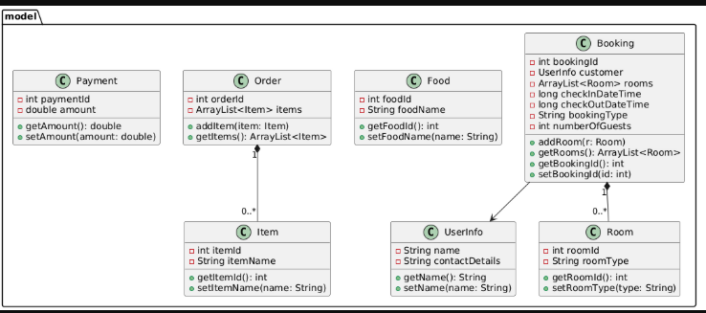

Controller&Database:

صورة تحتوي على نص, لقطة شاشة, خط, رسم بياني

قد يكون المحتوى المعد بواسطة الذكاء الاصطناعي غير صحيح.

UI:

